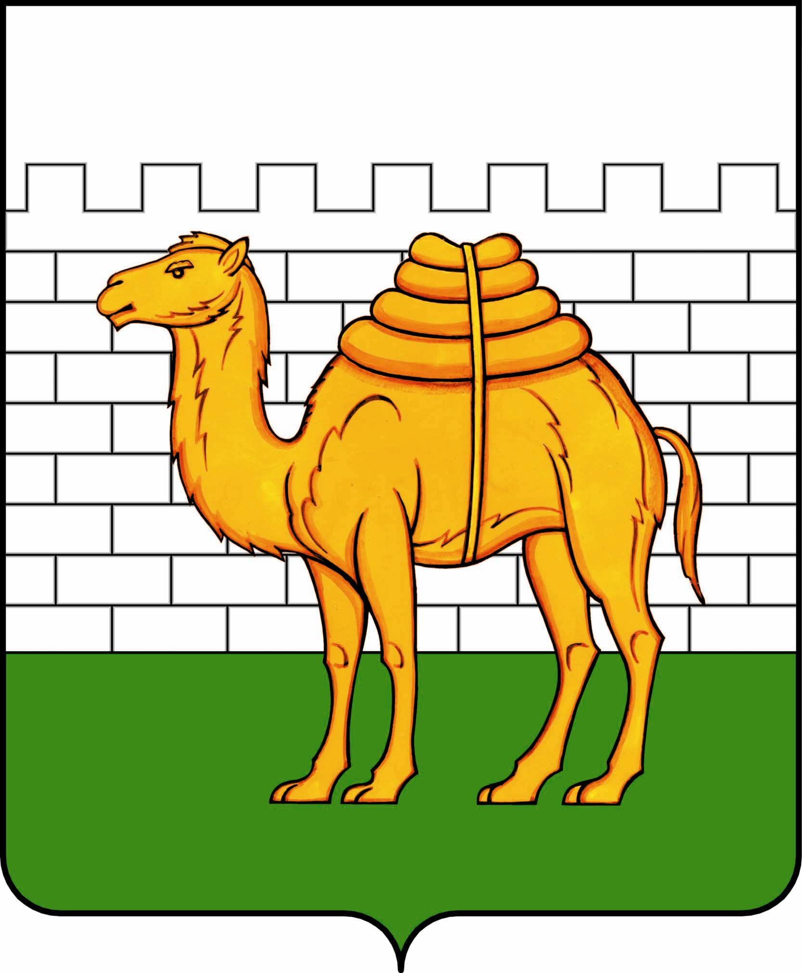
челябинская городская дума

решение

от ___________________ № _______________

ПРОЕКТ

О внесении изменений в решение Челябинской городской Думы от 09.10.2012 № 37/13 «Об утверждении Правил землепользования и застройки муниципального образования «Челябинский городской округ» и о признании утратившими силу отдельных решений Челябинской городской Думы»

В cоответствии с Градостроительным кодексом Российской Федерации, Федеральным законом от 29 декабря 2004 года № 191-ФЗ «О введении в действие Градостроительного кодекса Российской Федерации», Федеральным законом от 06 октября 2003 года № 131-ФЗ «Об общих принципах организации местного самоуправления в Российской Федерации», Уставом города Челябинска

Челябинская городская Дума первого созыва
Р Е Ш А Е Т:

1. В приложении 3 к решению Челябинской городской Думы от 09.10.2012 № 37/13 «Об утверждении Правил землепользования и застройки муниципального образования «Челябинский городской округ» и о признании утратившими силу отдельных решений Челябинской городской Думы» примечание к разделу «Виды территориальных зон» дополнить новыми абзацами следующего содержания:
«Примечание:
В настоящих Правилах в градостроительных регламентах всех видов территориальных зон не подлежат установлению минимальные и максимальные коэффициенты застройки (процент застройки), коэффициент плотности застройки, предельное количество этажей и максимальный размер земельного участка в случае строительства отдельно стоящих объектов федерального значения, объектов регионального значения и объектов местного значения – социальных объектов дошкольного, начального и среднего общего образования, а также объектов здравоохранения (поликлиники, больницы, стационары) в случае, если расчет территории и параметров таких объектов осуществляется на основании количества мест, койко-мест, посещений.
Минимальные и максимальные коэффициенты застройки (процент застройки), коэффициент плотности застройки, предельное количество этажей, максимальный размер земельного участка, установленные утвержденной документацией по планировке территории в отношении объектов, указанных в абзаце первом настоящего пункта, не подлежат применению.
В отношении объектов, указанных в абзаце первом настоящего пункта, минимальные и максимальные коэффициенты застройки (процент застройки), коэффициент плотности застройки, предельное количество этажей, максимальный размер земельного участка определяются расчетным путем при осуществлении архитектурно-строительного проектирования в соответствии с СП 42.13330.2016. Градостроительство. Планировка и застройка городских и сельских поселений. Актуализированная редакция СНиП 2.07.01-89* (с Изменениями № 1, 2).».

2. Внести настоящее решение в раздел 6 «Градостроительство» нормативной правовой базы местного самоуправления города Челябинска.

3. Ответственность за исполнение настоящего решения возложить на начальника Управления по архитектурно-градостроительному проектированию города Челябинска, главного архитектора П. Д. Крутолапова.

4. Контроль исполнения настоящего решения поручить постоянной комиссии городской Думы по городскому хозяйству и градостроительству (К. В. Ветхов).

5. Настоящее решение вступает в силу со дня его официального опубликования.

Председатель Челябинской городской Думы А. В. Шмидт

Глава города Челябинска Н. П. Котова

